**Содержание**

**Перед установкой**………………………………………….…………………………..….2

Руководящие принципы по использованию парового генератора………………………….2

Детали парового генератора…………………………..………………………………………..3

**Руководство по использованию**…………………………………………………...…4

Режимы включения и выключения…………………………………………………………….4

Режим ожидания…………………………………………………………..………………….…5

Режим автоматического слива воды…………………………………………..…………….…5

Регулятор температуры и времени…………………………………………………...…….…..5

Блокировка……………………………………………………………………………………….6

Регулировка………………………………………………………………………………………6

Дополнительные опции…………………………………………………………………………6

Подсветка/Реостат……..…………………… ……………………………………………..… ....6

Вентилятор………………………………………………………………………………………..6

Ароматизатор………………………………………………………………….………………….7

Кнопка быстрой подачи пара……………….…………………………………………………...7

Переключение режимов…………………………………………….……………………………7

**Техническое обслуживание**…………………………………..……………………...….8

Декальцинация……………………………………………….………………………………...8

Датчик уровня очистки………………………………………...……………………………..….9

Очистка резервуара……………………………………………….……………………………....9

**Монтаж и Установка**……………………………………………………………………....9

Паровой генератор……………………………………………..……………………………..….10

Водопроводно-канализационная сеть……………………...…………………………………..10

Водоснабжение…………………………………………………………………………….…….10

Подсоединение фильтра и смягчителя воды…………………………………………………..10

Паровой сток………………………………………………………………………………….….11

Контрольное отверстие для слива……………………………………..……………………….11

Паровая форсунка…………………………………………………………………………….….11

Водосток………………………………………………………………….………………………11

Подсоединение водостока………………………………………………………………………11

Электропроводка……………………………………………………………………………...…12

Технические данные……………………………………………………….………………...….12

Схема подключения парогенератора………….……………………………………………......13

Установка датчика температуры……………………………………………….…………….....15

Установка пульта……………..………………………………………………………………….17

Подсоединение пульта к плате управления…………………..………………………………..18

Подсоединение кнопки быстрой подачи пара (опционально)……………..…………………19

**DIP переключатели в паровом генераторе** …………………………………….... 20

Серийное подключение паровых генераторов…………………………………………………21

**Система детектирования неисправностей**………………………………………...22

**Перед установкой**

Руководствуйтесь данной и консультируйтесь у вашего проектировщика для выполнения всех необходимых действий и обеспечения безопасного парения.

Проверьте подходящее напряжение для вашего парового генератора.

Убедитесь, что мощность парового генератора соответствует размеру вашей парилки. (Ссылаясь на технические данные, указанные на 13 странице).

***Предупреждение!!*** Электрическое напряжение световой подачи составляет 230VAC. Для освещения парилки мы рекомендуем Вам использовать напряжение менее 50V. Используйте соответствующий трансформатор для снижения напряжения. Компания Sawo не несет ответственности за повреждения, вызванные использованием высокого напряжения в парилке.

**Руководящие принципы по использованию парового генератора**

1.Парилка должна состоять из стен, дверей, пола и потолка.

2. Рекомендуется устанавливать герметичную дверь для удержания тепла и пара.

3. Если в помещении пол выложен плиткой, либо другим скользким материалом, рекомендуется использовать прорезиненные коврики, во избежание несчастных случаев.

4. Стены и потолки должны бать отделаны водостойкими и некоррозированными материалами, например, плиткой, мрамором, акрилом, или другим непористым материалом. Если парилка сделана из акрила, стекловолокна или другого нетеплостойкий материала, то потолок должен быть под наклоном для предотвращения капания конденсата.

5. Пол должен быть сухим.

6. В парилке не должны быть установлены открытые нагреватели или устройства кондиционирования воздуха.

7. Окна в парилке должнs быть двойными.

8. Старайтесь ограничивать высоту потолка до 2.5 метров. Превышение этой высоты может требовать более высокого номинала мощности парового генератора.

**Детали парового генератора**

Терминал для входной линии

Контактор

Трансформатор

Терминал для аксессуаров

Датчик уровня воды

Соленоидный клапан

Вкл/Выкл

Крышка PCB

Паровой сток

Автослив

Водосток

**ВНИМАНИЕ!! Только для наглядного примера. Не использовать для подключения. Только для идентификации деталей.**

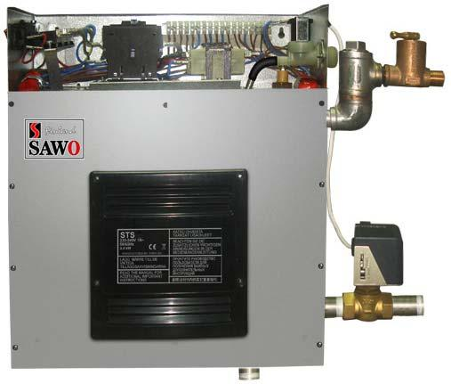

**Руководство по использованию**

Устройство имеет 4 операционных режима: выключение («OFF»), включение («ON»), режим ожидания («Standby») и режим автоматического слива воды («Drain»).

Вы можете с легкостью выбирать нужный режим для более комфортного парения.

Для того, чтобы парилка активизировалась, устройство должно быть в режиме «Вкл» («ON»), и тогда будет поддерживаться желаемая температура, т.е. установленная, с периодическим испарением.

Но, если парилка не используется постоянно, то генератор может быть переведен в режим ожидания («Standby»). Вода в контейнере остается теплой, при этом потребляя минимум энергии. Генератор может вырабатывать немного пара после того, как Вы включите устройство.

Более детальную информацию вы можете извлечь из нижеприведенного рисунка.

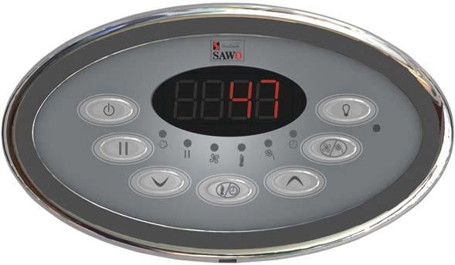

Вкл/Выкл

Освещение/Регулятор мощности освещения

Режим ожидания

Вентилятор/Ароматизатор

Вниз

Вверх

Датчик температуры/Таймер



**Режим «Вкл» («ON»)/«Выкл» («OFF»)**

Когда вы нажмете кнопку «Вкл» («ON»), то на дисплее отобразятся все кнопки на 1 сек. Когда устройство выключено, то дисплей пустой.

Когда паровой генератор выключен, то режим автоматического слива воды («Drain») может быть включенным или выключенным. Нажмите и удерживайте стрелку «вниз», а затем нажмите кнопку «Вкл» («ON»). И на дисплее отобразится заданная вами программа либо «Вкл слива», либо «Выкл слива».

**Режим «Вкл» («ON»)**

Для того чтобы включить паровой генератор нажмите кнопку «Power».

И на дисплее замигает значение, установленной Вами температуры в парилке, в течение 5 сек. Затем Вы можете изменять текущие параметры, нажав при этом соответствующую кнопку на пульте управления: время парения, температуру или воспользоваться вентилятором (в зависимости от выбора модели). Кнопки «вверх» и «вниз» позволяют контролировать значение температуры.

Если Вы не нажмете никакую кнопку в течение 10 сек, то на дисплее отобразится текущая температура в парилке.

По истечении сеанса парения датчик контроля переходит в режим ожидания.

**Режим Ожидания («Standby»)**

На протяжении режима ожидания вода в контейнере парового генератора остается теплой. Это позволяет сократить время для выработки пара в следующий раз, когда вы включите паровой генератор. Когда паровой генератор включен, режим ожидания можно активировать несколькими способами:

1. Нажатием кнопки «Standby»

2. Нажатием кнопки «Power»

3. Или по истечении времени сеанса генератор сам переходит в режим ожидания.

В режиме ожидания на дисплее отображается изменение информации с напоминанием оставшегося времени. Для изменения оставшегося времени нажмите стрелки «вверх» или «вниз» соответственно. Заданная продолжительность сеанса будет сохранена по умолчанию, при условии, если Вы не установили другое время парения в течение 5 минут, после активации генератора.

Для того чтобы вновь активировать режим ожидания повторно нажмите соответствующую кнопку – «Standby» («Режим ожидание»).

Для того чтобы выключить устройство необходимо:

1. Нажмите и удерживайте в течение нескольких секунд кнопку «Power»

2. Нажмите и удерживайте в течение нескольких секунд кнопку «Standby», чтобы активировать процесс автоматического слива воды («Drain»), после которого устройство автоматически выключится. (Если функция автоматического слива воды отсутствует, то устройство просто выключится).

3. Дождитесь, пока истечет оставшееся время режима ожидания и закончится процесс автоматического слива воды («Drain») (если он доступен).

**Режим автоматического слива воды** («Drain»)

Режим автоматического слива воды по умолчанию осушает водопроводную систему после каждого использования. Контейнер промывают, и он остается пустым до тех пор, пока генератор не будет использован вновь.

После того, как время режима ожидания истечет, устройство автоматически переходит в режим слива воды. Когда процесс слива активирован, в первую очередь наполняется контейнер генератора. Клапан можно открывать только тогда, когда остынет вода.

Процесс автоматического слива занимает около 10 минут.

Когда уровень воды в контейнере оптимальный или ниже, вы можете отменить процесс автоматического слива, при этом нажимая и удерживая в течение нескольких секунд кнопку «Power».

Для того, чтобы начать автоматический слив, когда парогенератор включен, нужно нажать кнопку «Power» также можно это сделать длительным нажатием (более 3 сек) кнопки «Standby».

**Температура/Таймер**

Кнопка «Temperature/Timer» служит для выбора температуры либо времени продолжительности сеанса.

Когда паровой генератор включен, установленная температура отображается на дисплее пульта управления. Вы можете регулировать температуру нажатием соответствующих стрелок.

Нажав кнопку «Temperature/Timer» Вы можете увидеть на дисплее оставшееся время сеанса парения, которое Вы можете регулировать с помощью стрелок. Время сеанса, которое Вы задали в течение 5 минут после включения устройства, будет сохранено по умолчанию.

Увидеть заданную температуру на дисплее можно 2 способами:

1)Повторным нажатием кнопки «Temperature/Timer» .

2)Если Вы не нажимаете никаких кнопок в течение 10 секунд.

**Блокировка**



Блокировка и разблокировка клавиатуры на пульте управления осуществляется одновременным нажатием и удержанием в течение 5 секунд кнопок «вверх» и «вниз». Вы услышите сигнал, который подтверждает блокировку и разблокировку.

Когда клавиатура на пульте управления заблокирована, то доступны только кнопки «On/Off», «Standby», «Cabin Light». Когда Вы нажмете другие кнопки, то на дисплее отобразиться значок «---».

Если Вы заблокировали клавиатуру во время предыдущей операции, функция блокировки устанавливается автоматически.

**Регулировка**

Нажатие стрелок «вверх» и «вниз» позволяет уменьшать или увеличивать текущую величину на дисплее. Вы не можете установить величину больше максимальной и меньше минимальной, если вы попытаетесь это сделать, то прозвучит предупредительный сигнал.

Если в течение 5 секунд вы не нажмете никакую кнопку, то заданная величина подтвердиться.

Когда устройство включено, и при этом в течение 10 секунд вы не нажали никакую кнопку, то на дисплее автоматически появится заданная температура.

**Дополнительные функции** (доступны не для каждой модели)

**Подсветка/Реостат (Сила освещения)**

Если нет реостата, и вы нажмете кнопку освещения кабины, то это позволит Вам включить или выключить свет. Когда свет включен, то на панели рядом с кнопкой включения/выключения света загорится красный индикатор.

Если функция реостата присутствует, то нажмите «cabin light» для включения и выключения света в кабине. Уровень яркости освещения отображается на дисплее и регулируется с помощью стрелок «вверх» и «вниз» соответственно.

Если свет в кабине включен, то длительное нажатие кнопки «cabin light» активирует реостат для регулировки уровня яркости.

Если Вы не нажмете никаких кнопок в течение 5 секунд, то установленный уровень освещения сохраняется.

**Вентилятор**

Вентилятор работает в режиме «On» и «Standby». Удерживание кнопки «Fan/Scent» более 3 секунд позволяет включать и выключать вентилятор.

**Ароматизатор**

Прежде чем включить ароматизатор, вы должны убедиться в том, что в к контейнере достаточно средства для ароматизации. Никогда не включайте ароматизатор, если контейнер пуст.

Ароматизатор может работать только тогда, когда паровой генератор включен. Ароматизатор включается и выключается кратким нажатием кнопки «Fan/Scent». Ароматизатор можна включать только в том случае, когда вода в контейнере горячая.

Каждый раз, когда Вы включаете ароматизатор, то на дисплее отображается интервал его функционирования. Интервал может быть изменен нажатием стрелок «вверх» и «вниз» между 1 (ароматизатор активируется каждые 20 минут) и 20 (работает непрерывно). Если Вы не нажимете никаких кнопок в течение 5 секунд, то сохраняется последняя заданная величина, показанная на дисплее.

Если ароматизатор включен, когда время сеанса парения истекло или паровой генератор выключен нажатием кнопки «Power», то ароматизатор выключается автоматически. Настройки ароматизатора «On» и «Interval» сохраняются и начинают работать автоматически вовремя следующего сеанса.

Когда паровой генератор включен, ароматизатор включается кратким нажатием кнопки «Fan/Scent».

Если Вы хотите заменить ароматическое масло, Вам следует проверить трубопровод, он не должен протекать и быть поврежденным. Также рекомендуется перед использованием промывать контейнер для ароматизатора, особенно если Вы меняете ароматические средства.

Вы с легкостью можете дополнительно добавить средство, нажав кнопку «Fan/Scent», когда паровой генератор включен и активировать интервал величин на дисплее. Нажмите и задержите стрелку «вверх» для того, чтобы установить максимальную отметку 20, для беспрерывной работы ароматизатора. Это займет около 10 секунд на каждый метр трубопровода для ароматической жидкости. Как только ароматическое средство начнет заканчиваться, то предпочтительнее использовать режим интервала.

Используйте ароматические средства, рекомендуемые только для паровых генераторов. Соблюдайте правила, приведенные в инструкции для ароматических средств.



**Кнопка быстрой подачи пара**

Кнопка быстрой подачи пара может быть установлена в любом удобном для Вас месте, в том числе и в парилке. Нажав кнопку для быстрой подачи пара «Demand», Вы немедленно получаете дополнительную порцию пара в течение 30 секунд.

Нажав эту кнопку, когда паровой генератор выключен или находится в режиме ожидания, Вы включите пульт управления.

1

**OFF ON**

**2**

**6**

**3 4 5**

**7**

**8**

**S\B DRAIN**

**Переключение режимов**

Нажмите и удерживайте кнопку «On/Off» более 3 секунд.

Нажмите кнопку «On/Off» или кнопку «Demand».

Нажмите и удерживайте кнопку «On/Off» более 3 секунд.

Нажмите кнопку «Standby».

Нажмите кнопку «On/Off» или «Standby», или, когда время сеанса парения истечет.

Нажмите кнопку «On/Off» или «Standby», или кнопку «Demand».

Нажмите и удерживайте кнопку «On/Off» более 3 секунд или, когда истечет время автоматического слива воды.

Нажмите и удерживайте кнопку «Standby» более 3 секунд или, когда истечет время сеанса парения.

**Техническое обслуживание**

**1. Декальцификация.**

Кран для воды может содержать примеси, например известь, которые могут вызвать отложения и закупоривать внутренние детали парового генератора. Для того, чтобы предотвратить это и продлить технологический срок службы парового генератора рекомендуется использовать смягчающие средства и фильтр для воды, которые подсоединяются к источнику воды и входному отверстию парового генератора.

Вы можете использовать раствор для декальцификации фирмы Sawo. Следуйте нижеприведенным указаниям для правильного предотвращения загрязнения парового генератора.

Внимание!!!! Никогда не используйте Раствор для декальцификации, если паровой генератор включен, это может привести к ожогам высокой степени.

1. Включите паровой генератор и подождите, пока вода внутри

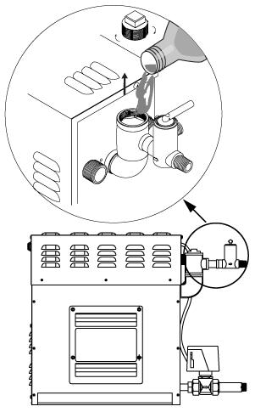

контейнера закипит, затем выключите паровой генератор.

2. Снимите наконечник угловой трубки прежде чем открыть, убедитесь, что генератор выключен. Остудите трубку, для этого можно использовать влажную ткань.

3. Добавьте средство в контейнер для воды. Делайте это по возможности медленно для того, чтобы средство не выливалось из паровой трубы.

4. Плотно закройте крышку и дайте средству настояться в контейнере в течение 30 минут и не включайте генератор.

5. Спустите воду из контейнера одним из следующих способов:

А) нажмите кнопку «Standby» для того, чтобы активировать режим ожидания, затем снова нажмите и удерживайте кнопку «Standby» более чем 3 секунды для того, чтобы активировать автоматический слив воды.

Б) Вручную откройте спускной канал нажатием на рычаг.

6. Повторите шаг №5 дважды.

Используйте средство для декальцификации как указано ниже:

|  |  |
| --- | --- |
| Паровой генератор | Средство для декалицификации |
| 3 – 7.5 | 250 |
| 9 – 15 | 500 |

Для использования парового генератора в коммерческих целях (более 5 часов ежедневно) рекомендуется проводить технический осмотр дважды в год. Пожалуйста, для того, чтобы узнать дополнительную информацию, свяжитесь со службой сервисной поддержки.

Как часто нужно проводить декальцификацию:

Unit dH где 1 dH – это 10 мг кальция на 1 литр воды

Больше 3 dH = очень мягкая вода, декальцификация каждые 500 рабочих часов

3-6 dH = мягкая вода, декальцификация каждые 100 рабочих часов

6-9 dH = жесткая вода, декальцификация каждые 50 рабочих часов

9-18 dH = очень жесткая вода, декальцификация каждые 30 рабочих часов

2. **Датчик уровня очистки**

а) Прежде чем открыть крышку генератора следует отсоединить его от сети. Только квалифицированный электрик или профессионал может открывать крышку парового генератора и чистить его.

Б) Используйте раздвижной ключ для того, чтобы отсоединить 3 провода от датчика. Прежде чем, подсоединить его снова убедитесь в том, что провода подсоединяются к соответствующим датчикам.

В) Используйте раздвижной ключ для того, чтобы отсоединить датчик. Очистите наконечник болта от загрязнений с помощью наждачной бумаги. Не повредите пластмассовое покрытие болта. В случае повреждения, замените его. Закрутите датчик уровня вручную, а раздвижным ключом закрепите его.

**Очистка резервуара**

**А)** Прежде чем открыть крышку генератора следует отсоединить его от сети. Только квалифицированный электрик или профессионал может открывать крышку парового генератора и чистить его.

Б) Очистите датчик уровня, как указано в пунктах 2а и 2б.

В) Снимите с терминального блока термотрубку и контейнер датчика температуры.

Г) Снимите элементы нагрева и очистите их.

Д)Удалите загрязнения с дна и стенок контейнера. Откройте нижний затвор для того, чтобы удалить загрязнения. Не используйте автоматический клапан слива, т. к. крупные частицы загрязнений могут закупорить его.

е) Прикрепите днище и, если требуется, воспользуйтесь тефлоновой трубкой.

Ё) Прикрепите элементы нагрева. Убедитесь, что термотрубка и контейнер датчика температуры находятся сверху элементов нагрева. Если Вы вставите элементы нагрева вверх дном, то это может привести к нерабочему состоянию термотрубки.

**Монтаж и установка**

Парогенератор должен находиться возле парилки. Расположите его в пределах 7,5 метров от парилки.

Паровой генератор должен быть установлен за пределами парилки.

Не устанавливайте паровой генератор на открытой территории, это может повлечь за собой убытки из-за погодных условий.

Не устанавливайте паровой генератор там, где температура воздуха ниже 0С.

Паровой генератор также не может быть установлен возле воспламеняющихся, едких материалов, либо химических, таких как бензин, разбавителя для краски, хлор и т.п.

Выберите высоту, на которой будет установлен паровой генератор.

Паровой генератор следует устанавливать только в вертикальном положении.

Если требуется, установите фильтр и смягчитель для воды.

Оставьте достаточно пространства для удобства технического обслуживания.

1. Источник воды

2

4

1

2. Фильтр/Смягчитель

для воды

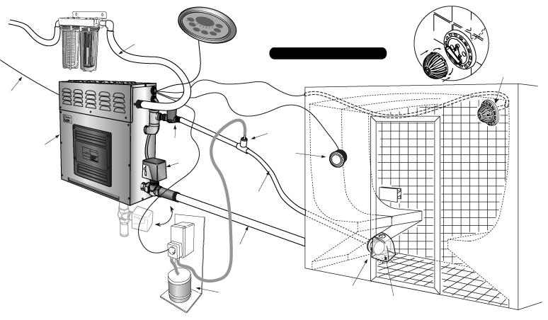

3

3. Входной канал

4. Пульт управления

5

5. Электропитание

6. Паровой генератор

6

7 7

8

7. Кнопка быстрой

подачи пара

8. Автослив

Слив

9. Форсунка

10

10. Ароматизатор

9

**Паровой генератор**

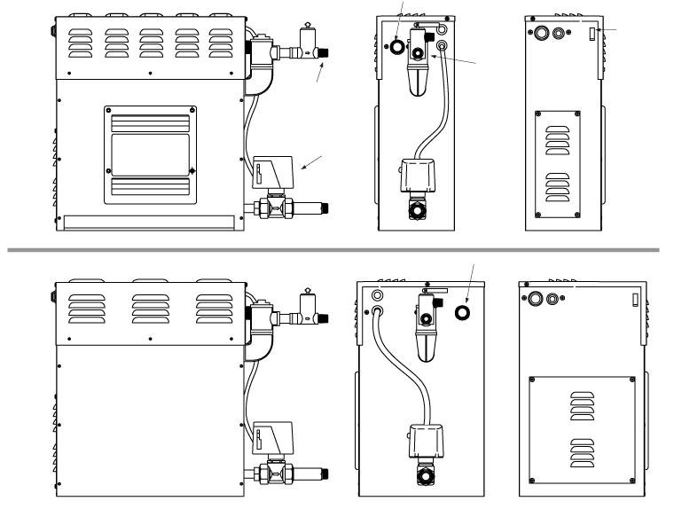

Впускное отверстие

Вкл/Выкл

Паровой клапан

автослив

Впускное отверстие

**Водопроводная канализационная сеть**

Водопроводная канализационная сеть должна соответствовать водопроводным параметрам Вашей страны. Используйте муфтовую арматуру для соединения труб и устанавливаться только квалифицированным сантехником.. Используйте только рекомендованный медный трубопровод или медные трубы. Никогда не используйте черные или цинковые трубы для водопровода т.к. это может привести к повреждениям или поломке.

**Водоснабжение**

Обеспечьте изолированный клапан для воды для парового генератора. Перед установкой перекройте воду. Рекомендуемый напор воды от 1 до 3 и максимальный напор воды, если отсутствует фильтр и смягчитель для воды, то он должен составлять 8. Рекомендуется использовать смягчитель для воды.

**Подсоединение фильтра и смягчителя для воды**

**(только для наглядного примера)**

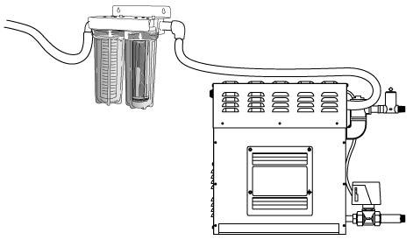

Фильтр/Смягчитель для воды

**Паровой сток**

Пар в парилке должен распределяться равномерно. Не устанавливайте клапан на уровне паропровода. Используйте изолированный, с установленной температурой 120С и выше, медный трубопровод или медные трубы для паропровода, для того чтобы подключить паровую форсунку, как разрешено по инструкции. Установите паропровод под уклоном на уровне 20мм с расчетом на каждый метр напротив паровой форсунки для того, чтобы избежать капания конденсата и исключить задержку пара.

**Контрольное отверстия для слива**

Контрольное отверстия для слива активируется, когда возникает избыточное давление в паропроводе. Оно автоматически открывается и выпускает накопившийся пар. Пожалуйста, после этого проверьте рабочее состояние паропровода.

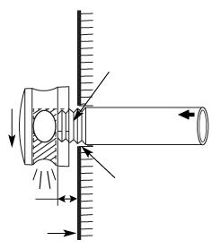

**Паровая форсунка**

Используйте тефлон или уплотнитель для резьбы

Расположите паровую форсунку в безопасном месте, что бы Вы не могли дотронуться до нее, когда она нагреется. Паровая форсунка должна смотреть вниз. Для того чтобы закрепить резьбу используйте фумленту или что-то подобное. Чтобы закрутить паровую форсунку, не используйте гаечный ключ во избежание царапин.

Форсунка смотрит вниз

Заполните пространство уплотнителем или силиконом

Мин 3 мм

Стена парилки

**Водосток**

Должен быть установлен клапан для водостока. Подсоедините клапан для водостока к Вашему паровому генератору согласно водопроводным параметрам Вашей страны.

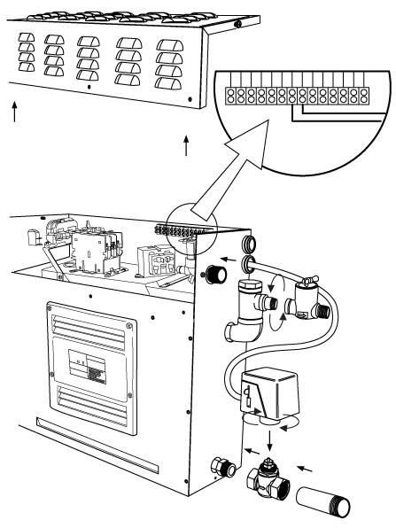

Терминал (вид сверху)

**Установка водостока**

1. Подсоедините латунный тройник к сливу. 5

2. Подсоедините автоматический водосток к

латунному тройнику. 3

3. Снимите верхнюю крышку парового генератора.

4. Протяните провод через отверстие, которое

находится сбоку парового генератора.

5. Подсоедините кабель к электроблоку.

6. Установите крышку парового генератора. 4

Латунный тройник

1 2

**Электропроводка**

Только квалифицированный электрик должен подсоединять электропроводку.

Для парового генератора SAWO рекомендуется использовать изолированный медный провод, который выдерживает температуру 90С и напряжение 600V (H07RN-F). Проверьте величину силы тока проводки в Амперах в соответствии с параметрами электричества в Вашей стране.

Установка должна предусматривать возможные перепады электроэнергии. Для контроля рекомендуется использовать размыкающуюся цепь толщиной в 3мм.

|  |  |  |  |  |  |  |  |  |  |  |
| --- | --- | --- | --- | --- | --- | --- | --- | --- | --- | --- |
| Модель | Мощность | Размер парилки (m3) | Напряжение (V) | Сила тока (A) | Фаза | Сечение провода, mm2 | Ширина парогенератора (mm) | Глубина парогенератора (mm) | Высота парогенератора (mm) | Вес парогенератора (kg) |
| STP-30-1/2 | 3.0 | 3 max | 220-240 \  380-415 | 14  8 | 1N\  2N | 2.5  2.5 | 550 | 160 | 435 | 12 |
| STP-35-1\2 | 3.5 | 3.5 max | 220-240 \  380-415 | 16  9 | 1N\  2N | 4.0  2.5 | 550 | 160 | 435 | 12 |
| STP-40-1\2 | 4.0 | 4 max | 220-240 \  380-415 | 17  10 | 1N\  2N | 4.0  2.5 | 550 | 160 | 435 | 12 |
| STP-45-1\2 | 4.5 | 2-5 | 220-240 \  380-415 | 20  12 | 1N\  2N | 4.0  2.5 | 550 | 160 | 435 | 12 |
| STP-45-3 | 4.5 | 2-5 | 380-415 | 7 | 3N | 2.5 | 550 | 210 | 435 | 14 |
| STP-50-1\2 | 5.0 | 2-6 | 220-240 \  380-415 | 22  8 | 1N\  2N | 4.0  2.5 | 550 | 160 | 435 | 12 |
| STP-60-3 | 6.0 | 3-10 | 380-415 | 26  9 | 1N\  3N | 6.0  2.5 | 550 | 210 | 435 | 14 |
| STP-60-C1\3 | 6.0 | 3-10 | 220-240 \  380-415 | 26  9 | 1N\  3N | 6.0  2.5 | 550 | 210 | 435 | 14 |
| STP-75-3 | 7.5 | 4-15 | 380-415 | 33  11 | 1N\  3N | 8.0  2.5 | 550 | 210 | 435 | 14 |
| STP-75-C1\3 | 7.5 | 4-15 | 220-240 \  380-415 | 33  11 | 1N\  3N | 8.0  2.5 | 550 | 210 | 435 | 14 |
| STP-90-3 | 9.0 | 8-20 | 380-415 | 40  13 | 1N\  3N | 8.0  2.5 | 550 | 260 | 435 | 17 |
| STP-90-C1\3 | 9.0 | 8-20 | 220-240 \  380-415 | 40  13 | 1N\  3N | 8.0  2.5 | 550 | 260 | 435 | 17 |
| STP-120-3 | 12.0 | 15-28 | 380-415 | 18 | 3N | 4.0 | 550 | 260 | 435 | 17 |
| STP-150-3 | 15.0 | 22-40 | 380-415 | 22 | 3N | 6.0 | 550 | 260 | 435 | 17 |

Важно помнить!!! Эта таблица используется для парилок, построенных из прозрачных материалов (таких как стекло, акрил). Для парилок с тонкими стенами и вентиляцией, пожалуйста, используйте паровые генераторы более высокой мощности.

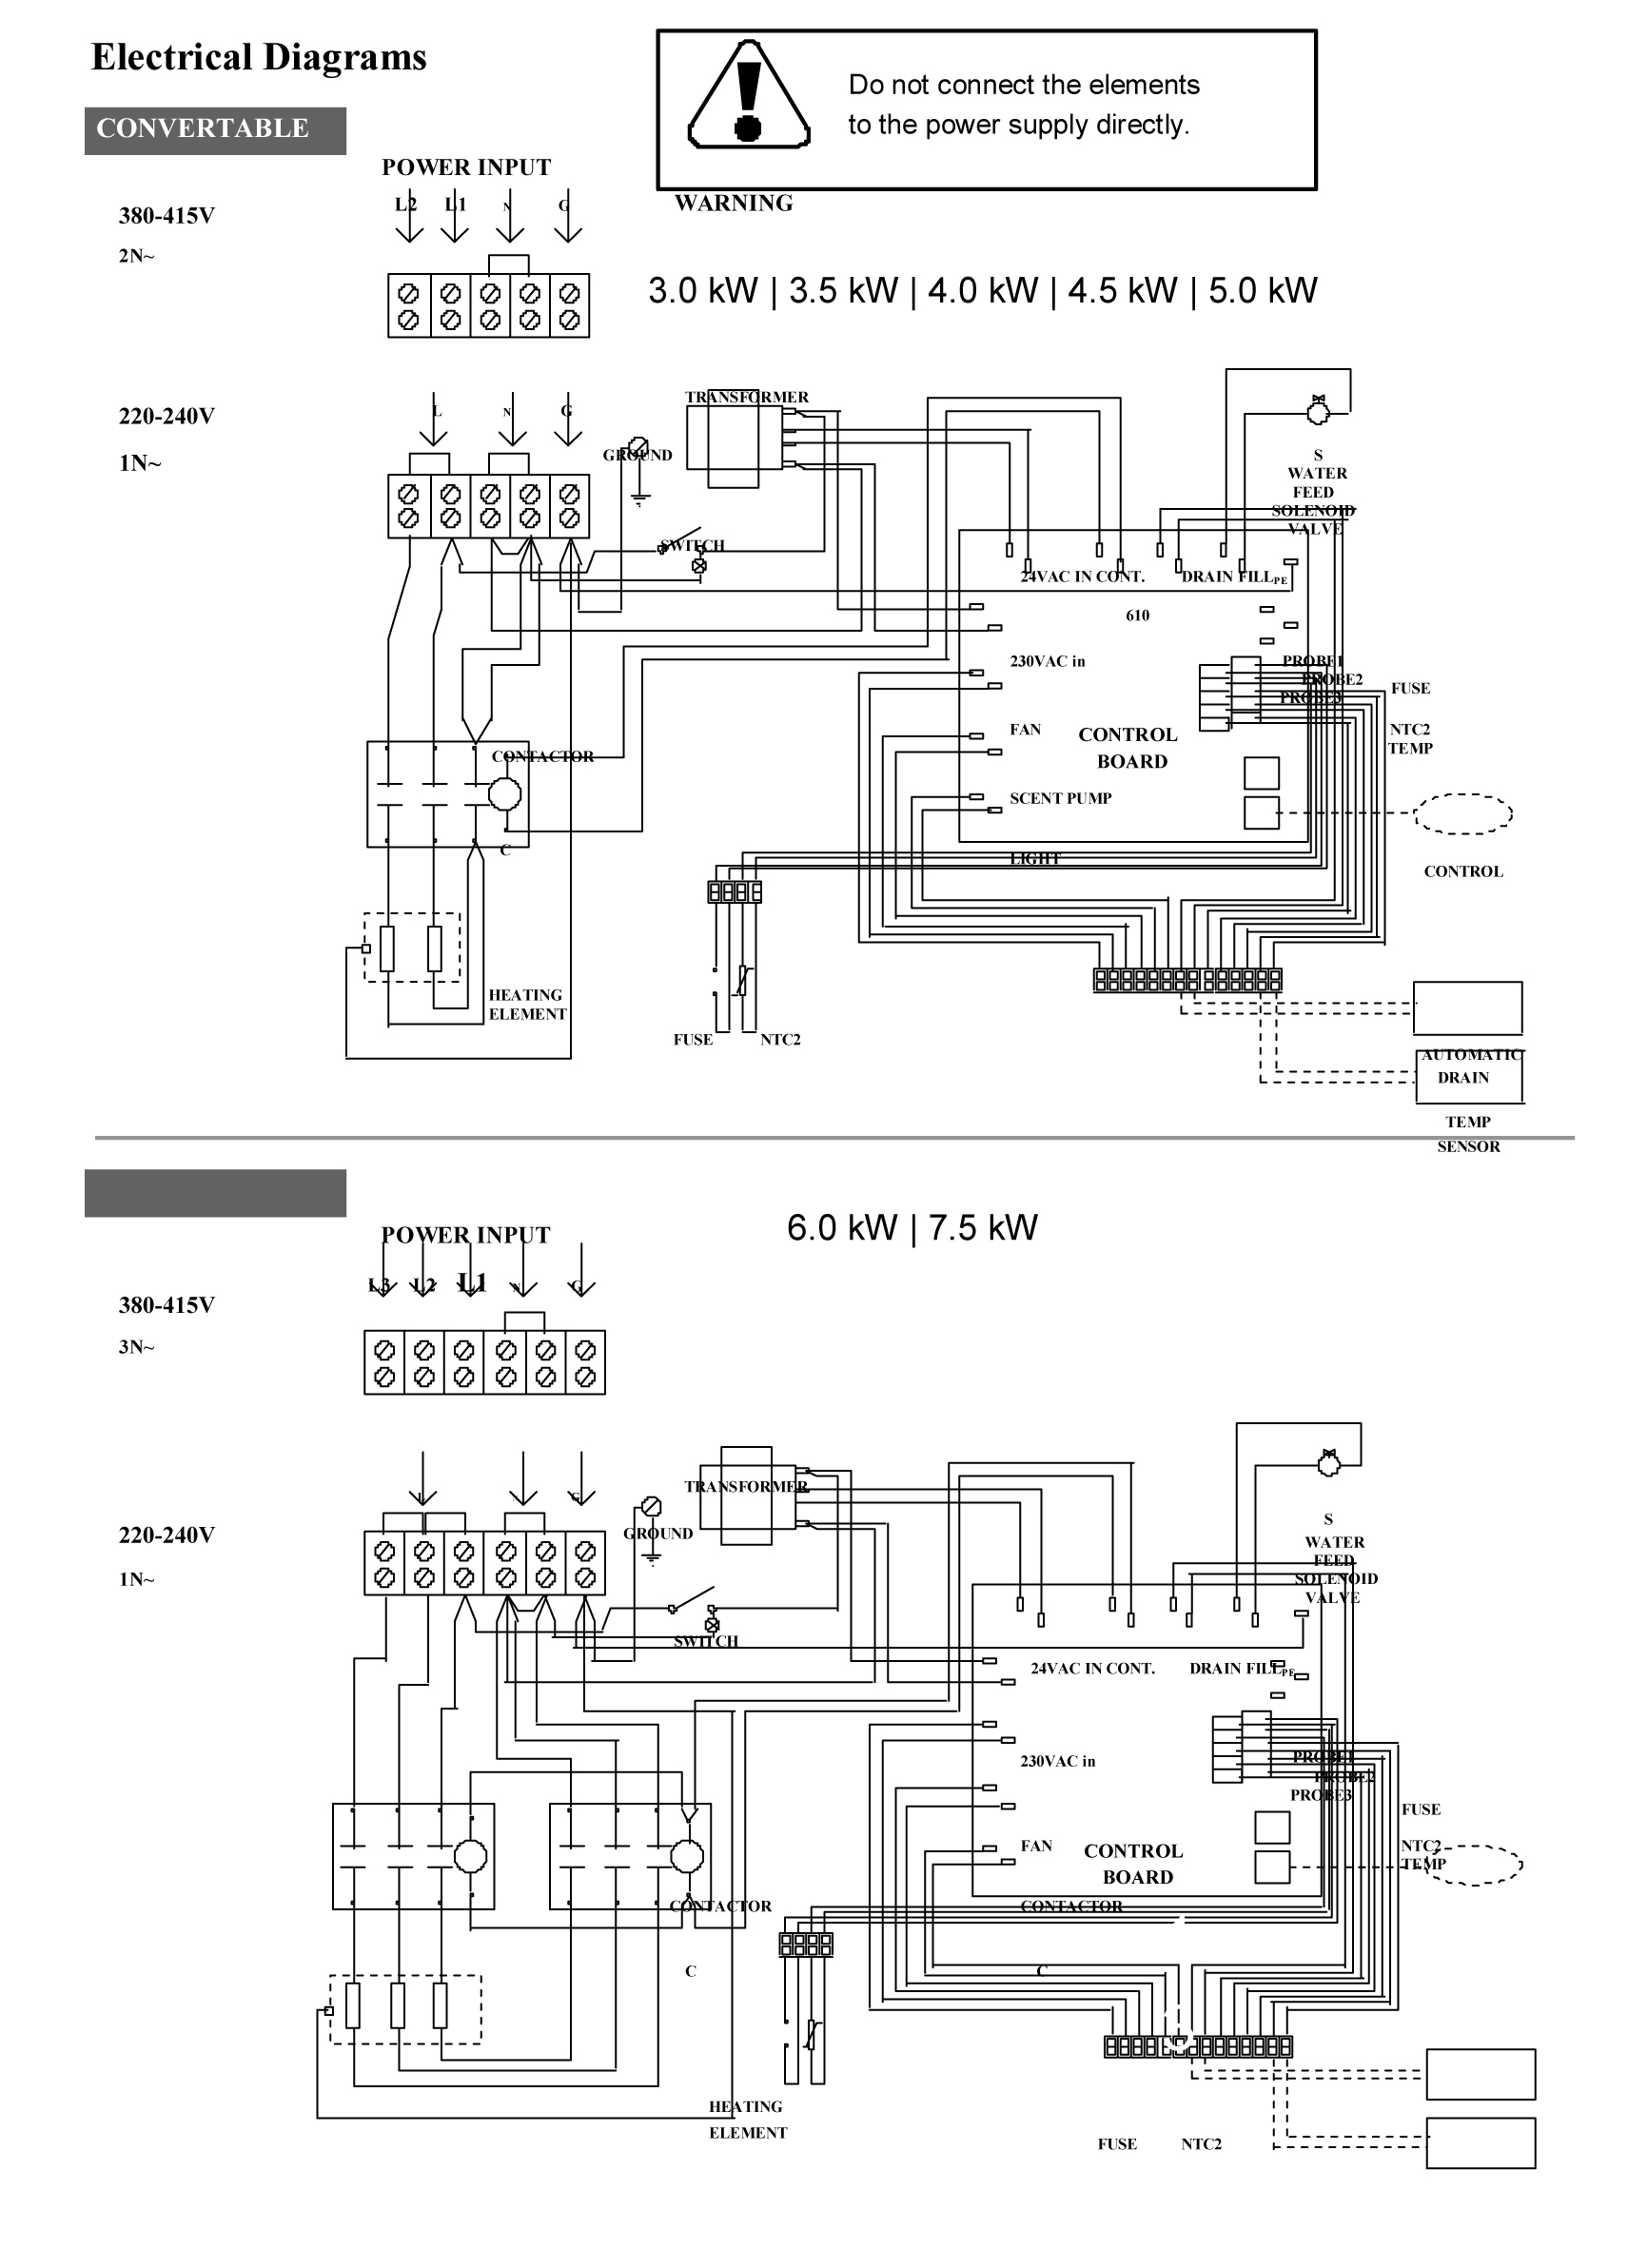

**Установка датчика температуры**

Прежде чем устанавливать главный элемент парового генератора, прибор должен быть выключен из сети.

Датчик температуры идет в комплекте с паровым генератором фирмы SAWO. Для парогенераторов SAWO используйте только оригинальные датчики температур, в противном случае генератор может работать не правильно. Проводка датчика температуры не должна быть проведена возле кабелей мощности или на разгоряченной местности, так как это может повлечь за собой электрическое замыкание или повредить проводку.

1. Когда устанавливаете датчик температуры, Вы должны учесть такие факторы:

а) Под датчиком не должно быть никаких загромождений

б) Высота над уровнем пола должна составлять 1,2 – 1,5 м

в) установите датчик вдали от паровой форсунки, чтобы пар не повредил его. Датчик имеет встроенный 9-метровый кабель. Если Вам требуется кабель большей длины, проконсультируйтесь с техническим специалистом SAWO.

2. Для установки датчика рекомендуется сделать отверстие диаметром 8 мм. Не делайте отверстие ни больше, ни меньше. Прежде чем вставить датчик, почистите отверстие.

3. Просверлите отверстие для кабеля со стороны генератора для того, чтобы протянуть кабель. Подсоедините кабель к электроблоку, где отмечено «Temp». (см. рис. 2)

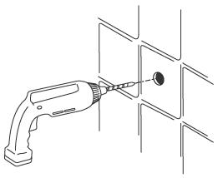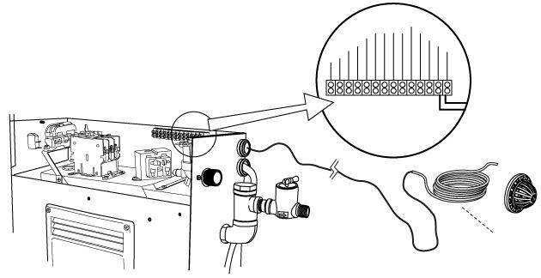

**Рис. 2**

**Рис. 1**

Датчик температуры

4. Потяните на себя датчик температуры

через стенку в парилке. Не используйте

металлические скобки, Вы можете повредить кабель.

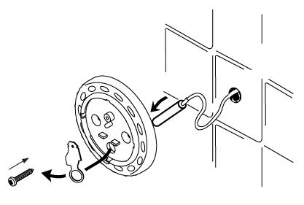

5. Вставьте датчик температуры в держатель.

Отпуская металлический диск, вставьте датчик

температуры. Прикрепите металлический диск

и зафиксируйте датчик температуры на держателе.

Рис. 3

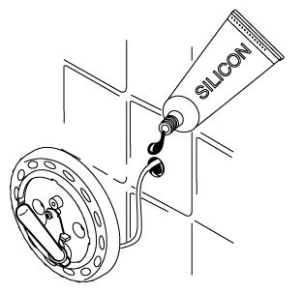

6. Нанесите силиконовый уплотнитель на отверстие

в стене во избежание попадания влаги. (рис.1)

Убедитесь в том, что Вы не запачкали датчик.

7. Привинтите или приклейте датчик к стене.

Закрутите крышку датчика температуры. (рис. 4)

Рис. 4

Рис. 5

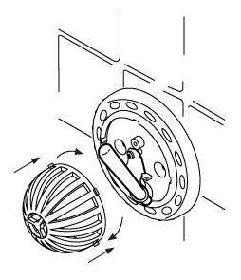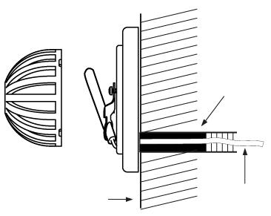

Силиконовый

уплотнитель

Стена

Кабель

**Установка пульта**

Пульт позволяет Вам установить нужную температуру в парилке. Установите пульт в доступном месте вне парилки. Не рекомендуется устанавливать пульт возле душа или других местах с повышенной влажностью.

Никогда не пытайтесь самостоятельно чинить пульт или что-либо заменять в нем. Попросите квалифицированного механика или обратитесь в сервисный центр.

Прежде чем установить основные элементы парового генератора, выключите его из сети.

**Инструкция по установке**

Выберите и проверьте наиболее подходящее место для расположения пульта управления. Пульт и паровой генератор должны находиться в легкодоступных местах для пользования и монтажа. Не устанавливайте пульт управления внутри парилки.

Длина кабеля пульта управления составляет 7,5 м. Разместите пульт управления на стене согласно нижеприведенным требованиям. Действуйте согласно рисункам.

**Внимание!!!!!!!!** Если Вы хотите прикрепить пульт

на бетонную стену, то используйте держатель для

пульта и вмонтируйте в него пульт.

Держатели (на выбор)

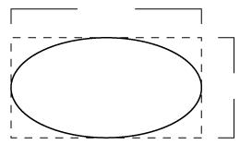

160 мм

84 мм

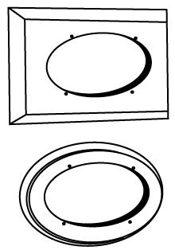

Стена

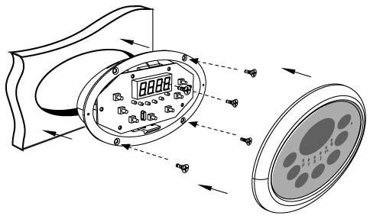

**Подсоединение пульта SAWO к плате управления.**

Перед установкой убедитесь, что генератор выключен из сети.

1. Развинтите крышку сбоку генератора, чтобы получить доступ к плате управления.

2. Проведите RJ12 кабель через отверстие сбоку генератора, затем за боковую панель как это показано на нижеуказанном рисунке, чтобы добраться до RJ разъемов в углу платы управления.

3. Учтите, что на щите есть 2 черных RJ гнезда. Один из них – для кабеля от пульта, а второй – для дополнительного (опционального) подчиненного механизма. Кабель пульта и подчиненный кабель могут быть подключены только в эти гнезда (разъемы), порядок не имеет значения.

4. Снимите крышку платы управления и верхнюю крышку генератора.

5. Включите энергоснабжение и парогенератор.

6. Программное обеспечение отобразится на дисплее.

7. Включите пульт с помощью кнопки «ON», чтобы убедиться, что прибор работает правильно.

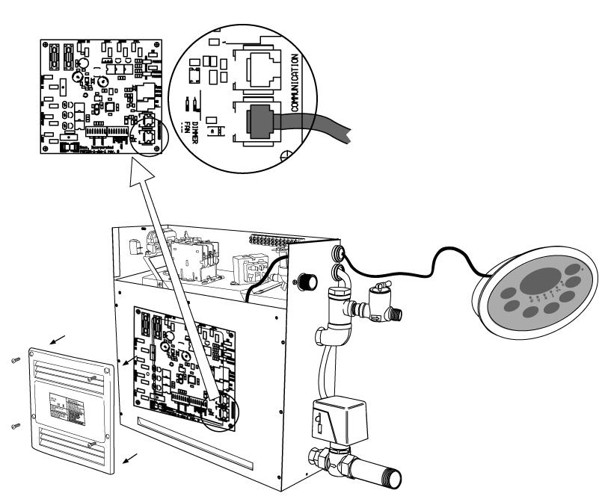

**Подсоединение кнопки быстрой подачи пара (опционально)**

Перед установкой убедитесь в том, что энергоснабжение отключено от парогенератора.

Снимите верхнюю крышку генератора.

Вставьте кабель сбоку генератора.

Подсоедините электропровод к соответствующему разъему на электрическом блоке.

Если загорелась подсветка кнопки быстрой подачи пара, подсоедините кабель освещения в разъем с надписью «ILL».

Убедитесь, что полярность «ILL» правильная, т.е. 12VDS и 20mA.

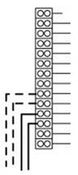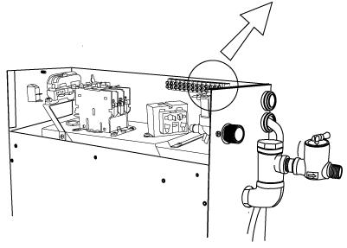

Вентилятор

Ароматизатор

(230 VAC) Свет

(24 VAC ) автослив

(12VDC) ILL

Переключатель

TEMP

Свет



Мах 100W Вентилятор

Power 230VAC Ароматизатор

(Если в Вашем паровом генераторе дополнительно (230VAC) Свет

установлена функция регулировки мощности света, (24 VAC) Автослив

то перед установкой убедитесь в ее исправности. Паровой (12 VDC) ILL

генератор использует фазовый контроль для регулировки Переключатель

мощности.) TEMP

Вентилятор (доп.)

Max P100W

Power 230VAC

Ароматизатор (доп.)

Max P100W

Power 230VAC

**DIP в парогенераторе.**

**DIP переключатели в паровом генераторе**

**Время ожидания.**

|  |  |  |  |
| --- | --- | --- | --- |
| Продолжительность режима ожидания | Перекл. 6 | Перекл.  7 | Перекл. 8 |
| **4 часа** | **0** | **0** | **0** |
| **6 часов** | **0** | **0** | **0** |
| **12 часов** | **0** | **0** | **1** |
| **18 часов** | **0** | **1** | **1** |
| **Неограниченное время** | **1** | **0** | **0** |
| **4 часа** | **1** | **0** | **1** |
| **4 часа** | **1** | **1** | **0** |
| **4 часа** | **1** | **1** | **1** |

Время ожидания может быть выбрано в

соответствии Вашим запросам, используя

панель управления.

**Время сеанса**

Время сеанса также может

|  |  |  |  |  |
| --- | --- | --- | --- | --- |
| Время сеанса | Перекл. 2 | Перекл. 3 | Перекл.  4 | Перекл.  5 |
| 10 мин | 0 | 0 | 0 | 0 |
| 15 мин | 0 | 0 | 0 | 1 |
| 20 мин | 0 | 0 | 1 | 0 |
| 30 мин | 0 | 0 | 1 | 1 |
| 45 мин | 0 | 1 | 0 | 0 |
| 1 час | 0 | 1 | 0 | 1 |
| 2 часа | 0 | 1 | 1 | 0 |
| 4 часа | 0 | 1 | 1 | 1 |
| 6 часов | 1 | 0 | 0 | 0 |
| 8 часов | 1 | 0 | 0 | 1 |
| 12 часов | 1 | 0 | 1 | 0 |
| 18 часов | 1 | 0 | 1 | 1 |
| Неограниченное время | 1 | 1 | 0 | 0 |
| 10 мин | 1 | 1 | 0 | 1 |
| 10 мин | 1 | 1 | 1 | 0 |
| 10 мин | 1 | 1 | 1 | 1 |

конфигурироваться по Вашему желанию,

используя панель управления.

Переключатели для других функций

|  |  |  |  |
| --- | --- | --- | --- |
| № | Функция | Вкл | Выкл |
| 8 | Освещение кабины | Опция регулировки яркости вкл. | Опция регулировки яркости выкл. |
| 7 | Вентилятор | Присутствует | Отсутствует |
| 6 | Ароматизатор | Присутствует | Отсутствует |
| 5 | Автослив воды | Подсоединен | Отсоединен |
| 4 | Уровень температуры | 30-55С | 30-36С |
| 3 | Подчиненный механизм | Да | Нет |
| 2 | Управляемые величины |  |  |
| 1 | Управляемые величины |  |  |

Переключение именных управляемых величин

|  |  |  |
| --- | --- | --- |
| № | Перекл.1 | Перекл.2 |
| 1 | 0 | 0 |
| 2 | 0 | 1 |
| 3 | 1 | 0 |
| 4 | 1 | 1 |

Серийное подсоединение паровых генераторов

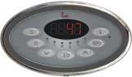

Основной парогенератор

Дополнительный парогенератор 1

Дополнительный парогенерато 2

Кабель RJ12

DIP SW

3=OFF

DIP SW

3=ON

2=OFF

1=OFF

DIP SW

3=ON

2=ON

1=OFF

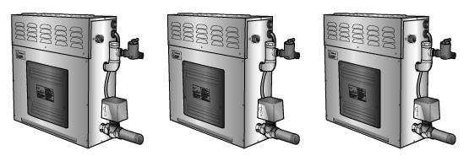

**Система детектирования неисправностей**

Если произошла ошибка, то паровой генератор выключится. Прозвучит предупредительный сигнал, и будет повторяться каждые 2 секунды. На дисплее будет мигать код ошибки, расшифровки которых приведены ниже.

Запомните, что только квалифицированный электрик может производить установочные и ремонтные работы.

|  |  |  |
| --- | --- | --- |
| Код | Проблема | Решение |
| Е1 | Датчик температуры 1 не подключен | Проверьте проводку между пультом и датчиком. Если нет проблем с проводкой и она правильно подключена, то проверьте датчик. Если проблем не обнаружено, свяжитесь с поставщиком. |
| Е2 | Замыкание датчика температуры 1 | Проверьте проводку между пультом и датчиком. Если нет проблем с проводкой и она правильно подключена, то проверьте датчик. Если проблем не обнаружено, свяжитесь с поставщиком. |
| Е3 | Датчик температуры 2 не подключен | Проверьте проводку между пультом и датчиком. Если нет проблем с проводкой и она правильно подключена, то проверьте датчик. Если проблем не обнаружено, свяжитесь с поставщиком. |
| Е4 | Замыкание датчика температуры 2 | Проверьте проводку между пультом и датчиком. Если нет проблем с проводкой и она правильно подключена, то проверьте датчик. Если проблем не обнаружено, свяжитесь с поставщиком. |
| Е5 | Поврежден температурный предохранитель | Проверьте проводку между предохранителем и пультом, возможно, предохранитель перегрет. Причина этому должна быть установлена перед использованием генератора. Нужно установить новый предохранитель. |

|  |  |  |
| --- | --- | --- |
| Е6 | Высокий уровень воды и эксплуатация запрещена | Проверьте, чтобы клапан слива не был забит. Почистите датчик уровня очистки. Если проблем не обнаружено, свяжитесь с поставщиком. |
| Е7 | Слишком низкий уровень воды и эксплуатация запрещена. | Проверьте снабжение и напор воды. Проверьте электромагнитную катушку. Почистите датчик уровня очистки. Если проблем не обнаружено, свяжитесь с поставщиком. |
| Е8 | Непоследовательная комбинация измерения уровня воды. | Почистите датчик уровня очистки. Если проблем не обнаружено, свяжитесь с поставщиком. |
| Е9 | Сбой при заполнении воды. | Проверьте снабжение и напор воды. Проверьте соленоидный клапан. Почистите клапан слива. Если проблем не обнаружено, свяжитесь с поставщиком. |
| Е10 | Сбой при сливе воды | Проверьте не забит ли клапан слива. Почистите клапан слива. Если проблем не обнаружено, свяжитесь с поставщиком. |
| Е11 | Проблема в подсоединении. | Проверьте кабель RJ12. Если возле этого кабеля находятся еще множество кабелей, то это может вызвать проблемы с электричеством. Если проблем не обнаружено, свяжитесь с поставщиком. |
| Е12 | Температура превышает допустимую норму. | Прежде чем пользоваться генератором, свяжитесь с квалифицированным электриком. |
| Е13 | Не правильно подключен паровой генератор. | Неправильные настройки двухрядного переключателя. Проверьте настройки двухрядного переключателя. Если проблем не обнаружено, свяжитесь с поставщиком. |